- risa, risa, que es lo que les jode!
- Vendo Seat Panda
- 4sq
- y diente, dientes!
- si dices procomún 5.987 veces sin respirar la cosa pierde sentido
- Koligstiky
- y tú tb lo pierdes de paso
- te amoratas toa y te desmayas
- y vaya, vaya
- es una idea genial lo de la remezcla como regalo
- esto de pretexto... esto es un IRC de toda la vida!! XD
- yo lo hice una vez
- como sus desbocáis con esto del anonimato...
- que interesante la conversación no?
- jijiji
- venga, que señores, que a las 20h tengo sesión con el psiquatra
- y luego dicen que los zemxs son serixs
- y fue como abandonarme en el mar al más puro estilo Reggie Perrin
- Según un conocido filósofo, el procomún está saturado y se convertirá en la nueva empresa. ¿Vamos tarde? ¿Se nos ha adelantado la máquina?
- Aquí se liga mucho?
- miedo escénico
- yo quiero follar
- te conozco del canal mazmorra
- 19:00
- ya!
- El Cuarto Poder ya no trabaja por el procomún, nuevas formas de informarse en un mundo globalizado y lleno de nodos de información especializada.
- ya decía yo que aquí olía a oso
- Ya ha empezao esto?
- pues hiervelo :)
- ak, ka, ak, ak
- pa procomún tu, procomún yo
- A las 19:01 ya ha aparecido la palabra "follar"
- hola hola!
- donde esta campo vidal?
- venga que tengo un pastel en el horno!
- qué conocido filósofo? qué máquina?
- todo adorno oculta lo adornadao
- es que eso del amor es para sentimentales y aquí hay muchos sementales
- yo me quité las bragas a menos diez
- venga que tengo un pastel que cagar
- hay alguien que haga de moderador?
- :favorite:
- oki
- la prostitución del procomún
- No sería bonito que todos los cuerpos fuesen procomún? Me acuerdo de una cosa llamada poliamor
- alguien lee? o solo es verborrea?
- "Que la economía de los saberes (formales) es una ecuación entre tiempo y dinero, quiero decir. De los informales igual es tiempo y empatía."
- ah vale!!!!!! ya estamos aqui....salgo y ahora vuelvo
- a mi Negri me la pone Hardt...
- que divertido. Me lo estoy pasando en grande
- POLIAMOR? eso es tan from the past....
- jajajajaja
- me preocupa la posibilidad de que me ofrezcan sólo información que creen que me interesa y pierda la posibilidad de encontrar otro tipo de información, vamos que me censuren por empatía algorítmica
- juas
- me encanta esta mezcla
- que locura
- pontela otra vez Sam!
- poliamor es muy noventero
- a mi tb me preocupa la censura algoritmica
- Jajajaja a mi negri se la pone hardt
- Eh.
- pero ya es vintage asíq ue dale, dale
- la prostitución del procomún, somos los proxenetas?
- es que es muy mala la jodía
- Hola, soy Kamen
- COPYLOVE, amor procomún y remezcla
- franco berardi "lefa"
- no sabéis lo que es leer esto mientras escuchas http://www.mixcloud.com/soundpellegrino/sound-pellegrino-thermal-team-post-time-travel-nosebleed/
- Identificaros.
- poli(nización), poliamor
- y yo recuerdo otra que se llamo technopoliamor, en serio, también del 96
- O disparo.
- mmmmm demasiadas voces, pocas identidades?
- yo me llamo cerebp
- https://twitter.com/#!/silvink/status/126268421020200960
- identidades distribuidas
- no hay identidades, somos procomún :)
- esto parece un dialogo de besugos. se está escuchando alguien?
- vengaaaaa esa musicaaaaaaa esto se animaaaaaaaa
- Y luego estaba lo dodeasexual
- ;)
- ¿el procomún es romántico por naturaleza?
- identidadespolis
- Yo, por vuestra manera de escribir, ya os tengo fichados a todos y TODAS!
- jajajajajaaj
- no puede haber identidad kamen!
- plidentities
- no, lo romántico es capitalista por naturaleza
- a ver....lo del pro comun es para gente común pero muy pro...no?
- polidentities
- eso es un bluf
- ¿quien dijo que era Kamen?
- algún guionista entre el público?
- jajajaj
- de qué estamos hablando aquí... yo no quiero que mi cuerpo sea procomún... bueno, podría ceder algunas partes ; )
- A las 19:04 ya ha salido la palabra KAMEN
- jajaja
- jaja
- kamen no existe
- el procomún en como el ñoñipop?
- señoras que se centran en los irc
- Kamen somos todas
- curiosidad por estar aquí
- es
- líneas frases, y las ideas?
- es un robot del estado, es el ojo que todo lo ve
- si no está kamen me voy
- portada del zemos98: KAMEN
- lo romántico es capitalista?
- que alguien llame a kamen
- kamen es twitter, abrelatas dixit
- el amor romántico es entregado sin esperar nada a cambio
- Kamen = Twitter, Twitter = Kamen
- K-AMÉN!
- esto es la ETA.... perdon digoLa Bomba
- ¿quién es abrelatas?
- lo capitalista lo ha romantinfantilizado todo
- qué es esto!!
- no no estamos escuchando.
- ¿quién es zemos?
- kamen es ETa''???
- me gusta lo de economía de los afectos, pero debemos poder usar otras palabras, "economía" es una palabra difusa en estos dáis
- VIVA ER BETIIIIIIIIIIH !!!
- Kamen es un señor pequeñito que está en el ordenador cada vez que abres Twitter
- días
- HABLEMOS CLARO, ES NECESARIO QUE ALGUNA VEZ NOS ENFADEMOS TODOS PARA QUE LA COSA VAYA MEJOR.
- Hola soy Kamen
- Hola carmen!
- masa enfurecida ha llegado
- quien tiene las pastis?
- Hola soy Karmen
- el conflicto es una parte del amor
- ¿Es necesario que el procomún sea correspondido?
- kamen es como el asistentes de microsoft office
- jajajaja
- quita la mayúscula
- jajajaja! Kamen es el grillo del twitter
- jajajaja carcajars al ritmo de la musiquita quehabeis pasado
- me va mas el acido!
- es necesario la unión
- esto es lo más parecido a una bandada de pájáros ¿quién sabe a lo que me refiero? ;)
- no puede ser, CArmen! cuánto tiempo
- lo que se conoce como fase gutural
- nooo, el procomún no debe ser correspondido
- ni el amor
- el procomún es como una rave 2.0?
- pro, palabras con pro....proposición
- yo he visto cosas....
- es un amor platónico
- SOIS UNOS CABRONES, YA NO VENGO MAS
- MI CEREBRO ESTÁ A PUNTO DE EXPLOTAR
- vamos a traer a Nina Paley?
- eso es bueno, yo no sé qué significa "economía de los afectos"
- por cierto, que es el procomún?
- a mi me gusta usar las palabras de siempre, economía, esa palabra tan machista y darle la vuelta
- el desconcierto
- a mí me gusta como concepto, porque todo lo que está fuera de la producción deja de contar para la economía
- El otro día vi a un señor en Canal Sur que dedica su tiempo a gestionar ayudas para gente pobre. El tampoco tiene mucho, pero anda todo el día con su teléfono, su furgoneta y su camiseta del betis, repartiendo comida y ropa, haciendo reparaciones y ayudando a todo aquel que lo necesita. ¿Se puede ser más procomún? ¿La redistribución de recursos se puede considerar remezcla?
- eso se lo intenté explicar yo a un borracho una noche y en ello sigo
- prefiero hablar de ecología mediatica, los afectos han de desbordarnos... querenos
- hay que resignificar las palabras economía y afectos
- correspondido directamente quizá pero es necesario que sea de varias vías si no cómo funcionaría, cómo crece... si no hay feedback.
- el procomun... que conteste Pepe Navarro ¿no?
- esto parece el chat de hablar por hablar
- sasto
- si le das la vuelta a la economia sale aimonoce
- correspondencia indirecta y anónima!
- la palabra procomún la eliminaría, es liosa
- exacto, igual de improductivo y aleatorio
- ¿Por qué economía es una palabra machista?
- or-ga-ni-za-ci-on
- A las 19:08 se cita ya a Pepe Navarro aka...
- Develop culture!
- liosa también es una palabra liosa
- a los de zemos no los entiende nadie
- kamen a entrado en mi twitter!!!
- http://equipo.zemos98.org/La-hemeroteca-audiovisual-como
- de que pensar...
- Realize culture!
- yo también, a lo de eliminar procomún
- fetichecomún
- dicese de la fetichización de lo común
- todas las palabras son machistas
- Create culture!
- es como la palabra libertad...ya no da pra más
- el lenguaje es poder
- exacto, resignificación... no la quería usar porque si no me descubriríais!
- por favor, que alguien me explique que es procomún, a esta pobre alma que no entiende de estas palabras tan raras
- YO PENSÉ QUE ESTO ERA UNA COSA SERIA
- Compro Oro
- primero de carrera, señorxs
- hablemos en árabe, el 90% de las palabras son femeninas...
- compartir
- qué palabras podrían sustituir a "PROCOMUN"?
- Procomún es mejor que Cultura Libre, me lo ha dicho un amigo que sabe mucho de esto
- Aquí hay mucha :o)
- serán de género femenino pero el lenguaje, si es poder, es masculino siempre
- masenfurecida....no por tu mayuscula la tienes mas grande....porfavor baja al pueblo
- si, pero empieza desgastarse
- mucho más comleta, compleja e interesante
- me gusta lo del árabe
- COMÚN ES TT
- procomún.(De pro, provecho, y común). m. Utilidad pública.
- I you
- si el poder es masculino, como sería una sociedad sin poder?
- We Procomún
- porqué el poder es masculino???
-
- en las relaciones entre mujeres no se dan relaciones de poder?
- "si no genera economía el procomún no existirá " me dijo a mi otro amigo
- no está lo masculino subvertido a lo femenino?
- El mixcloud es lo más parecido a una rave... alguien dijo por ahí.
- "comun" y "libre" no necesiariamente son términos comunicantes, o sí?
- una sociedad sin poder es una sociedad muerta?
- hoy mas que nuca..
- gracias por las definiciones de procomun
- No es utilidad pública
- a mi me gusta mas libre que comun
- hola chatines... hablemos de lo que tenemos en comun
- no es bien común
- ¿quien decide qué es de utilidad pública?
- perdon, no: me gusta más comun que libre
- Confieso que me interesa mucho el tema de la próxima edición del festival
- Compartir es claro y directo
- el público?
- eso, eso
- ¿puede haber afectos en medio del anonimato?
- Compartir es vivir!!!
- Me gusta más usar lo común, pero sobre todo, despojar esa palabra del moderneo ininteligible. Como decía alguien antes en este chat poniendo el ejemplo del señor que llevaba toda su vida ayudando a los demás... eso es procomún
- espero que sea momento para meter mucha caña por todos lados
- amor horizontal?
- tu ibas a un grupo de tiempo libre cristiano ¿verdad?
- "El objetivo del chat debe servir para construir el código fuente de COPYLOVE. ¿Qué citas, autoras, proyectos o referencias podemos ceder para construir un espacio común sobre este tema? Pero claro, es una conversación, así que fluirán la asincronía y la libertad de pensamiento. Eso sí, con amor."
- ¿puede haber afectos en medio del anonimato? // este/a sí es de la organización
- sí hay afectos en el anonimato, pero se necesita tiempo
- la unica manera de aprender es compartir
- es decir, para quererse hay que conocer al otro...y ahora mismo quereros es un poco extraño, estáis ahí en medio, ocultas, ocultos...
- es lo mas obvio del mundo!
- yo hoy he tenido una visión que quería compartir en este foro anónimo.
- ¿Qué citas, autoras, proyectos o referencias podemos ceder para construir un espacio común sobre este tema? a esto hay que responder dicen de la organizacion
- pues anda que tú!
- no, era broma. la organizacion no existe TODAS somos la organizacion
- si, pero eso es un anonimato guiado, yo sé que todas las que tienen que ver con zemos son para querer
- comparte, comparte
- content curator del procomun???
- así que yo ya os tengo al menos cariño en el anonimato
- Compartir es una opcion.....se puede aprender siendo un Rácano
- no sabemos quién ha sido invitado
- RacanoLove
- a mi en el anonimato me pareceis una banda de orcos
- Os dejo este corto que me encanta, se titula KETCHUP: http://www.youtube.com/watch?v=wBDm47kxyik
- sin hache ni ná
- los lurkers no aprenden, estan solos
- por qué tenemos definirlo todo?
- Soy RakanoLove!
- qué tipo de procomún es imposible pensar? qué procomún es posible imaginar?
- vampiros
- Tiene que ver con el soporte para el papel higiénico del baño de mi oficina
- cómo "romper el baile" o "romper el juego" de la economía?
- el anonimato te desresponsabiliza, de alguna forma u otra
- es un cilindro que sale perpendicular de la pared (rollo minimal)
- El chat cacofónico, sin jerarquia, orden y estructura, es un arcaismo del 97
- Para ese procomún del copylove: las canciones de cuna y las canciones infantiles educativas (como referencia para construir un espacio común sobre el tema).
- ¿qué os sugiere COPYLOVE?
- no se que puedo decir a cerca del PC
- una cosa es el anonimato -que es como el rollo ese de papel- y otra la identidad anonima
- es el procomún el opuesto a la codicia?
- es una oportunidad para recuperar algo que no serviría ahora o para imaginar ago radicalmente nuevo?
- la cultura libre no es libre porque tenga licencias que DAN PERMISO es libre porque formenta los usos de apropiación, reutilización, así que me da igual qué licencia tiene sino cómo es el contexto en el que está integrada la historia
- hola... llego un poco tarde
- copylove es como copycat
- ¿de qué va esto?
- no pasa nada
- no me da tiempo a pensar! como en un concurso al que a uno se le acaba el turno. COPYLOVE? pues...
- A mi me sugiere la SL que tenía antes Seleka que se llama así
- como ejemplo os pongo este trabajo documental furgonana http://www.furgonana.com/
- oigan anonimos, nos auto-gestionamos?
- a mí me gustaba mucho aquello del software libre con cariño, procomún con cariño
- copia y haz el amor
- si, mas que amor
- copiar es un acto de amor
- copia con cariño
- copylove me suena a reproducción, a copiar adn y seguir viviendo, a dar de comer, a cuidar...
- si, el copycariño
- es un nombre que da buen rollo
- Haz el procomún y no la guerra
- Isabel Coixet dixit "El anononimato huele a Pipi?".
- PUES YO CREO QUE TENEMOS QUE RADICALIZARNOS, HOSTIA PUTA
- qué lío...
- Quien me copia me quiere
- eso me gusta
- claro que sí
- esto es imposible....
- uy como mola
- cariño, soy del club del copycariño.
- que me quieras te digo
- no hay coherencia..
- http://www.something.com/
- ir a la raíz sin guerra, es posible?
- te quiero.
- Es que "copia" siempre ha estado relacionada con algo chungo, no?
- No me digas cómo quieres que te quiera
- qué es la guerra?
- conflicto siempre hay, es lo que tenemos que negociar
- el link de something mola
- pero es que el copylove no solo es copiar, debe recoger tb una forma de trabajo y trato diferente
- la copia es la base de la cultura
- si copias no eres original y si no eres original no eres competitivo en este mundo de ogros
- sin conflicto no construimos
- APRENDECOPIA
- trasunto m. Copia o traslado que se obtiene del original.
- quien eres 132520?
- hay una que cita a astrud
- ah, una nueva manera de hacer las copias
- Pues he encontrado el dispositivo vació, y parecia un falo metálico saliendo de la pared. Me he acordado de esa práctica sexual furtiva y anónima (como este chat) en el que tu metes tu falo por un agujero en la pared para que otra persona al otro lado de la misma haga lo que considere con él. Y al mismo tiempo he recordado este chat anónimo sobre el procomún. Es como sacar tu falo a un espacio desconocido para que un ente indefinido haga lo que quiera con el. Te la juegas. Puede ser placentero, o no. Sin llegar a la amputación ni locuras extremas. Algo de eso tiene el procomún. Se llama confianza.
- el problema de librtad, democracia, guerra, paz es doble: 1/ que están tan usadas que no sirven para definir nada, y 2/ que si sirviesen, habría que partir de su incompletitud
- quién quiere ser competitivo?
- quiéreme porque me toca! joder!
- siento decir que esto es imposible
- no me creo eso que de sin conflicto no se pueda construir
- co_piar - co_mpartir - co_laborar - co_rrerse
- confianza es un gran tema
- Y si no tienes falo, qué metes?
- coopetitivo, nunca competitivo
- si vivieras como si no necesitaras el dinero, te encantaría que te copiasen
- como todo acto comunicativo, se debe negociar el conflicto
- segun algunos dibujos animados..... "Si tu amigo te copia es que le gusta mucho lo que has hecho, y puede siempre hacerlo mejor"
- El otro día me contaron un regalo magnífico: una copia de la llave de tu casa, para que entres cuando quieras, para que vengas cuando quieras
- la de astrud no soy yo, sos vos
- eso me gusta... co_
- es la era del CO-????
- otra cosa es decir que no existen conflictos a priori
- ¿Alguien quiere un chupito de ron?
- reabsorción por el sistema
- LAS PARTÍCULAS CLAVE SON "RE" Y "CO".
- existen conflictos...
- si no tienes falo no juegas, que esto es de cuarto oscuro de osos ¿no?
- Hola soy Kamen otra vez
- Digo yo que, ordenando el chat según el ID de cada miembro, los Z98 podrán más o menos identificarnos, por nuestras filias, así que al loro! Por ejemplo, siempre que aparezcan cosas relacionadas con porno y drogas, se sabrá quién es ella...
- con uno mismo hay conflictos
- juas
- quien carajo a invitado a tanta gente?.....es que lo habeis puesto en el Facebook?
- Hola, llevo siendo Kamen TODA LA PUTA TARDE. ME RELEVEN, PLIS:
- uhhhhh!
- otro procomún (como el agua, como el aire, como las canciones de cuna): la líbido. El imaginario colectivo de lo erótico.
- a mi me ha tocado un número feuno...
- a mi me da igual que me desanonimicen porque no creo en el procomun ni en los carajos estos
- lo del jugar a quién es quién si que es del 97 o mejor del 87
- quien es Carmen?
- me cuesta pensar
- ¿Por qué aquí todos los expletivos van en U?
- Me pido Kamen!
- ¿Quién es Pelayo?
- >:-D
- ZEMOS CAZI ZIEN !!!
- jugar es otro concepto a explotar
- ah no? entonces di en qué crees 621859?
- eso es procomún? Cuales son los recursos a compartir y las pautas de uso?
- voy a explotar!
- aprovecho para decir que estoy embarazada
- el ruido no mola
- jugamos a la cultura?
- un poco de orden
- no?
- tú no eres pedro eso está claro
- FELICIDADES!
- quién ha invitado a irene?
- B)
- me pasas la mantequilla?
- A mi copylove me suena a saltar vallas
- La primera vez que leí "Zemos98", pensé que era un (tonto) juego sobre "semos". No tenía de que el Orihuela tuviera algo que ver.
- uy a 777 la acabo de pillar
- Procomún es lo que tenemos en ccomún? No estoy de acuerdo, debe ir un poco más allá. Algo que cuidar
- saltar vallas
- me gusta
- ballas
- ¿Irene Gallinas? Invitadla, andaaaa
- copylove parece naif, pero tiene significado
- belas vallas que saltar
- bllas, ballas
- copilof
- ballas con barro abajo
- ecolove
- Pero si el festival va de taxonomizar, patrones, costuras... mejor hacerlo jugando y con cariño
- A ver, a los jipis del copylove, os quemos vivas
- COPY-LEFT, COPY-LOVE, del dejar copiar al amar copiar
- lo eco es fascista
- nadie va a aportar ningún jodido enlace a parte de la mierda de something? SÍ, SOY DE LA ORGANIZACIÓN. ese ente
- evillove (Ay que esa está registrada)
- dejadlo estar
- Con el puto colchón de paciencia y amor sobre el que dormís.
- copichof! zappatillas en el barro
- y te caes de boca
- eso me gusta
- Ne me quitte pas!
- Ne me copiez pas!
- FIRE
- compartir
- ¡NO ME QUITES PASOS!
- CopyLove es por inventar algo nuevo o es simplemente lo contrario de AngryCop?
- más acciones en la calle tipo http://www.guerrilla-innovation.com/
- jajaja
- http://www.youtube.com/watch?v=Ro537QArtik
- huertos urbanos, buscad link en el google
- Casi todo lo que he visto lo conocemos todos
- COPYFUCK, YA PUESTAS
- no hay que inventar nada
- A ver, esto es IRC
- todo está inventado
- Sois demasiado "progres".
- yo igual prefiero copyfuck, es más efimero
- Quién ha escrito esto? http://www.diagonalperiodico.net/Una-conversacion-sobre-procomun.html
- jaja
- O alguien suelta una burrada, o esto no va a ningún lado.
- copylove no es nuevo, es un tío ruso: https://twitter.com/#!/copylove
- del love al fuck en un sólo click
- por favor, podemos aprovechar esta OPORTUNIDAD para que nos escuchemos entre todos. porque no escribimos con más lentitud y sensatez? nos podemos divertir, pero a paso de caracol
- eso, que nos auto-gestionemos
- LO NUEVO NO EXISTE
- te aplaudo
- a este le conozco, por el acento digo
- Intentemos hacer una ola
- http://compartirdonagustet.net
- no nos QUEREMOS
- PORQUE NO NOS ESCUCHAMOS
- en realidad que tiene que ver copiar con compartir un espacio que no es público ni privado, sino común
- escucha activa
- estás nominadx
- yo sí os quiero
- Me esperaba que pensaríamos juntas.
- escribamos todos un número de 2 cifras
- en
- 1
- 2
- 3
- YA
- PODEMOS IR A PASO DE CARACOL POR FAVOR
- 23
- 74
- 35
- 43
- Ya sabemos que los Stones Roses vienen al FIB2012 y nosotros de chat.....señorxs esto no es serio, si queremos tener un Festival vamos a hablar de cosas serias......
- 67
- 77
- Bueno, voy a dejar que sigáis soltando chorradas jipis mientras miro a ver cómo os extermino, putos arácnidos. Disfrutad el intervalo.
- estamos desbocadas
- repitamos, dos cifras... ¿OK? 3, 2,
- lo suyo seria poder pedir la palabra para organizarnos mejor...no hay orden, o quizás es que no tiene que haberlo
- 1. YA
- y con lo de los numeros que pasa?
- "Lo que digo es que el discurso del logro, del éxito, etc. es radicalmente opuesto a la filosofía que yo le presupongo al procomún. Incluso te diría que pondría en cuestión las marcas personales. La generosidad anónima no es una 'nueva tecnología'."
- 23
- El amor es vital. Sin amor no somos nada. No somos nadie. Sin amor no se vive. Compartimos amor, compartimos sentimientos, sensaciones, experiencias, vida... Y eso es el motor que mueve el mundo. http://www.wefeelfine.org/ Click OPEN
- eso mola
- Wilco son los nuevos U2
- yo sugiero ponernos nix
- El próximo puto que diga "común", lo mato a botellazos. ¿Hoygan? ¿Sín?
- autogestión del grupo, alguien quiere proponer alguna dinámica? esto....no quiero señalar
- A ver.
- Esta frase es falsa.
- yo sugiero ponernos nix Repito
- estoy leyendo pero no me siento satisfecha por lo que me ofrece el procomún
- quien trajo post-it??
- La frase anterior es verdadera.
- venga, a ponerse nicks!
- Ustedes están leyendo esta frase.
- Estoy contigo
- copylove tb tiene que ver el tiempo, las velocidades. Estamos acostumbradas a una aceleración qeu da miedo, las redes sociales hace que tengamos que estar, que tengamos que ser... el multitask agota y el copylove, economía del cuidado.... debe recoger esto
- si claro, pero como se ponen?
- Para quererse hay que escucharse
- aqui hace falta metodología... del copylove
- no me tiréis de la lengua que empiezo con las batallas
- Leyendo esta frase, ustedes la están haciendo verdadera.
- Cerrar antes de abrir
- Este chat es más complejo que una peli de Greenaway
- tienes RAZÓN
- Esta frase siempre fue una mentira, pero, leyéndola, ustedes la convirtieron en verdad.
- arriba a la derecha, "cambiar de nombre de usuario"
- el copylove puede ser SLOW
- PORQUÉ TANTA VELOCIDAD
- Pues que si de verdad compartes tu código fuente, no simplemente vas a decir "cómo he montado una empresa y al mismo tiempo trato de cuidar los bienes comunes". Si no que si lo llevas más allá, tendrás que hablar de cuestiones domésticas, de los egos, de las inseguridades, de las ilusiones.... de conocernos mejor.
- pero un chat anónimo no podía ir a otro sitio que a este... Al barro de la muticonversación
- si, cierto, hay que acabar con la velocidad de las corporaciones y volver a una red social de verdad, no por el interés y por la urgencia de lectura del timeline
- y cuando sale lo de nick qué?
- Cabrones, han desabilitado lo del cambio de nick
- poner otro nombre
- juaaaaaan????
- ES QUE SOMOS TAN LISTOS QUE ENTENDEMOS TODO A TANTA RAPIDEZ
- Leyendo juntas, sabemos que la siguiente frase será falsa.
- Y LOS QUE SOMOS MENOS LISTOS QUE PASA, NO NOS QUEREIS?
- Creo que a y 45 quedaremos solo 7 y será posible conversar con cierto equilibrio dialógico
- vale, está desactivado ...
- lo que tendriamos que hacer es dejarnos de moderneces y hablar las cosas a la cara, que sois unos modernos
- abrid ventanas en distintos navegadores y ser varias a la vez!
- creo que ya tengo nick
- the love must be slow, nooo???
- (Y yo os digo, en privado, que la frase verdadera es esta que estáis leyendo ahora)
- Lo doméstico me interesa
- http://movimientoslow.com/es/filosofia.html
- exacto
- Kamen ha vuelto
- Conciertos en los parques
- lo domestico es lo mas interesante
- La merienda
- lo doméstico, el cariño, el cuidar, la velocidad...
- yo propongo que en los próximos 4 minutos sólo intercambiemos enlaces relacionados con COPYLOVE
- sorry, me retiro, mi neocortex ha petado
- Bocatas en papel de periodico
- afectividad
- Y así podemos jugar del 99 al 2002. Que es como lo hicimos del 98-99 al 2002.
- adiós
- Vaya.
- SLOWLOWE, please
- ah no, que eso la infancia, no es el procomun
- yo propongo que en los próximos 4 minutos sólo intercambiemos enlaces relacionados con COPYLOVE
- yo propongo que en los próximos 4 minutos sólo intercambiemos enlaces relacionados con COPYLOVE
- genial
- a lo que tenemos dia dia delante de nosotros no le damos importancia.aupa lo doméstco y rudimentario
- yo propongo que en los próximos 4 minutos sólo intercambiemos enlaces relacionados con COPYLOVE
- venga va
- Silvink, te leo, cantas mucho.
- hoy nos han traido a una reunión un bizcocho de chocolate genial. Y me lo estoy comiendo mientras chateo con vosotr*s
- venga, si tuvieramos que unir copylove y procomún cómo lo haríamos
- 4,3, 2, 1 yo propongo que en los próximos 4 minutos sólo intercambiemos enlaces relacionados con COPYLOVE
- qué palabras claves usaríamos?
- http://nrvp.wordpress.com/
- AHORA SÓLO ENLACES HASTA NUEVO AVISO EN FUCSIA
- dictador!
- SLOW FOOD también es amor http://slowfood.es/
- http://www.panenka.org/
- http://www.lasrecetasdelaabuela.com/
- www.goteo.org
- procolove
- Lo del slowfood es muy interesante
- basic
- http://www.wikipedia.org/
- ains! http://www.goteo.org/
- Eessso, niños, id colocando vuestros links.
- http://bulosytanguerias.net/content/vaconbacon
- videocamping.cc
- http://www.wiki-historias.org/
- Links, links.
- wiki historias mola un web
- Ahora, reducidlo todo a un slogan.
- slow and complex
- Slogan.
- facebook.com
- http://www.myspace.com/elcorsaldesastre
- hihihi
- http://www.eoi.es/mediateca/video/545
- todavía no han pasado los 4 minutos, seguimos con enlaces
- *silencio*
- http://www.myspace.com/elcorsaldesastre
- ....
- bookcamping.cc
- http://www.openculture.com/2011/10/10000_solutions.html
- http://www.mixcloud.com/
- http://www.elpais.com/articulo/opinion/Quien/le/pone/cascabel/gato/elpepiopi/20110604elpepiopi_4/Tes
- http://www.telefonodelaesperanza.org/
- http://www.london-futures.com/2010/10/15/parliament-square-rice-paddies/
- http://vimeo.com/29933267
- bandcamp.com
- kamen.com
- http://www.baubauhaus.com/image/34272
- Esto cuando lo ponen en la tele?
- 15m.com
- http://www.freesound.org/
- http://famfest.info/
- mimadre.com
- http://biblioweb.sindominio.net
- qué obedientas semos
- http://gustavoguerrero.blogspot.com/2006/05/mercadotecnia-amor-guerra-y-guerrilla.html
- http://www.elpais.com/articulo/cultura/Correcto/senor/Sampedro/elpepucul/20110309elpepucul_4/Tes
- dar enlaces en un chat.... lo siento... no tiene sentido.....en el tiempo que ves de que va el enlace ya habeis puesto 15 mas.....esto no es practico
- infojardin.com
- http://www.flickr.com/photos/anabotellacrew/
- Gente escribiendo sobre procomún que licencia en copyright?
- https://n-1.cc -------> ACTAS como declaración de AMOR
- http://users.ipfw.edu/jehle/COURSES/verbs/QUERER.HTM
- me recuerda a lo que decía roger bernat de que al final todos seguían sus instrucciones
- antonio lafuente hablaba de las comunidades de afectados con http://www.alcoholicos-anonimos.org
- elricnondelvago.com
- mis padres
- http://www.lazapatilla.com/viajes/restaurante-moeders-sabor-de-madre/
- http://www.guerrilla-innovation.com/
- http://en.wikipedia.org/wiki/The_Paradox_of_Choice:_Why_More_Is_Less
- telemadre
- http://quiereshacerelfavor.wordpress.com/
- querer se parece mucho a queer no? esto es sospechoso
- nolotiro.org
- 19.30 ya!
- YA!
- meridiano programlove
- infojardin.com
- http://www.elcontexto.net/post/1299556932/john-cage-some-rules-for-students-and-teachers
- esto es titeable?
- tuiteable?
- http://www.kissthegroom.com/the-kissing-tree/
- copylove - el ecuador del sharealike
- http://medialab-prado.es/article/experiencias_open_data
- http://aml7.tumblr.com/post/1266671232/technology-as-collective-dream
- SEguro que todas sois personas maravillosas.
- no voy a poner enlace, pero la cultura fanzinera.... hay que tenerla en cuenta
- Compro Amor?
- Pero así no consigo seguiros, no leeros, ni ná.
- Me voy.
- Espero que vaya fenomenal.
- http://blogs.zemos98.org/cultura-abierta/2011/07/29/que-es/
- Abrazos,
- Kamen
- COMPRO AMOR
- Así copiaba, así así
- soy nuevo
- http://newleft.tumblr.com/post/1122063187/i-like-the-idea-of-using-chipboard-for-a-texture
- si ya, no eres nuevo, eres kamen
- CONTROL-Z
- Una comunidad local adentrándose en el procomún http://www.colaborabora.org/proyectos/hondartzan/
- Remezclar la copia
- copylof sois vosotras
- vamos a por las autoras... no?
- para mi copylof es mi pandilla del tuiter
- qué significa HONDARTZAN?
- Esto sí es procomun http://grin.hq.nasa.gov/
- "En la playa"
- Love Command
- vamos a por las autoras... no?
- no pienso ver ningún enlace
- cmd+love
- Share Command
- ¿sabéis como se llama el WATHSAPP en sevillla: GUASAP? (sorry, vamos a por las autoras)
- Yo tengo una pregunta seria
- Hazla
- lo mejor los movimiento pequeños, lentos, torpes...
- dale 62
- Lo de amor va en serio?
- autoras OK
- Share is good, share is god
- Donna Haraway
- #orgasmatrón http://en.wikipedia.org/wiki/Orgasmatron // The orgasmatron is a fictional device in the fictional future society of 2173 in the Woody Allen movie Sleeper // The device has been invented by Dr. Durand-Durand, the evil antagonist in Barbarella. Instead of being called an Orgasmatron, Durand-Durand refers to it as the Excessive Machine.
- Porque a mi amor me suena a lios, malos rollos,
- me olvidaba un enlace http://platform.citymined.org/
- el amor es un juego desordenado
- copy is good, share is better
- la torpeza de las primeras ves vs. la seguridad de la experiencia
- Autora: Val del Omar
- y #orgasmatroncas
- lo del amor romantico... no es algo que superar?
- donde dije "ves" quería decir "veces"
- Jane Jacobs: http://es.wikipedia.org/wiki/Jane_Jacobs
- open love
- Y esto es un ojete... http://www.interruptus.org/ que también puede ser amor
- estoy con 62
- digo "vez"
- quién ha dicho que sea romántico
- Santa Teresa de Jesús
- platónico?
- pero amor puede ser otra cosa
- Danah Boyd http://www.danah.org/
- Silvia Gil
- Julio Iglesias
- Si digo cierta autora ya me identificáis :)
- Los que hacen el streaming de código libre ¿cómo se llaman?
- LEASE AUTORAS Y AUTORES EHHHH, QUE CON EL MODERNEO SE NOS VA EL TRON
- Venga dilo
- http://en.wikipedia.org/wiki/Donna_Haraway
- Giss?
- http://mashable.com/2009/10/03/women-rule-the-social-web/
- Yliabeat, djwoman alta calité
- ZA!
- Totalmente amor y copylove es Violeta Parra
- http://imprint.printmag.com/daily-heller/the-spanish-civil-war-remembered/
- Irene Mala
- ZORRAS, ESTO ES POR SI NO HABÉS VISTO EL OJETE DE LA PORTADA http://www.interruptus.org/home/index.htm
- Ada Lovelace
- malcom Gladwell http://www.gladwell.com/
- adoro a Ada
- nuestras madres!
- zorras?
- si vamos a hablar de amor, deberíamos comenzar por el principio. La primera vez que se os pusieron las orejas rojas, por ejemplo. Rojas de ebullición por amor.
- La madre
- Dos clásicos: #compartiresamar #muchoamordeverdad
- Ada lovelace sí
- http://en.wikipedia.org/wiki/Elizaveta_Svilova
- ¿y yo como le explico a mi abuela que el amor no es "adán y eva"?
- ¿la traemos al zemos?
- da igual que esté muerta?
- marie curie
- WE MAKE DATA LOVE
- Sherezade
- we make money, not love
- fijaos que curioso
- #automatic-love
- pones en delicious
- http://es.wikipedia.org/wiki/Elinor_Ostrom
- http://video.google.com/videoplay?docid=-8522230246460289466
- love y buscas el enlace más popular y...
- http://www.delicious.com/tag/popular/love
- Love data. Data is essential. Data must flow. Data must be used. Data is neither good nor bad. There is no illegal data. Data is free. Data can not be owned. No man, machine or system shall interrupt the flow of data. Locking data is a crime against datanity. Love data
- we make history, not money
- "el código es amor"
- we make love, not chat
- Antonio Porchia http://en.wikipedia.org/wiki/Antonio_Porchia
- Comando-Shift-Love
- Data rules!!
- mirad que cabrones de google: http://www.wdyl.com/#
- http://datalove.me/');
- http://www.saskiasassen.com/
- Amelia varcarcel
- Serpica Naro!!!!
- Remezclar es Amar
- Serpica Naro!!!!
- lo de GOOGLE si que es amor
- HAGAMOS UNA LLUVIA DE IDEAS DE IMÁGENES QUE TENGAN Q VER CON COPYLOVE
- http://www.nicolasprovost.com/#/work/6/Gravity
- Saskia Sassen? Jane Jacobs?..no pillo
- Salto de pértiga
- Nina Paley
- juas lluvia de imágenes...
- COPIPASTE
- Y Ada Byron, apropiadamente conocida como Ada LOVElace http://es.wikipedia.org/wiki/Ada_Lovelace
- Estoy cansada de leeros
- si están en hard drive se pueden subir?
- esa lluvia de imagenes que no tenga logos...
- http://compartiendocapital.org.ar/blog/2011/08/06/copylove-la-copia-es-objeto-de-adoracion/
- podemos cambiar el ritmo?
- un cerebro con forma de corazón
- yo no tengo preparado la reunion para soltar imagenes o enlaces, ademas me parece una perdida de tiempo,
- haz la copiay no el amor...
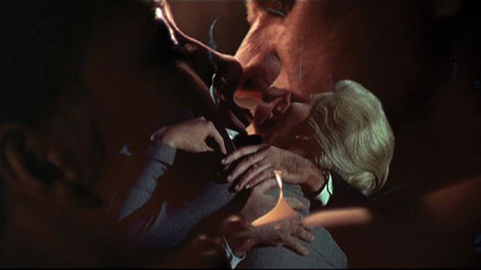
-

- una mano abierta muchas manos abiertas
- esa imagen es de nicolas provost
-

- eso es copyfuck
- una banda que se llama copy love http://www.youtube.com/watch?v=Ro537QArtik
- podemos hablar como en un chat.... los enlaces los dejamos en Delicious o en googleDocs
- http://compartiendocapital.org.ar/blog/2011/08/06/copylove-la-copia-es-objeto-de-adoracion/ eso mola organizacion
- lo de los panes y los peces tambien es copyamor no?
- Pues entonces a qué carajo has venido?
- de acuerdo con 76!
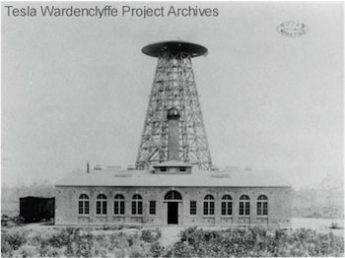
- COPYLOVE, energía gratis wireless para todo el mundo (Tesla): proyecto desestimado por no rentable. Aunque también hay otras torres:

- STOP STOP STOP ***********************************************
- STOP STOP STOP ***********************************************
- STOP STOP STOP ***********************************************
- STOP STOP STOP ***********************************************
- STOP STOP STOP ***********************************************
- STOP STOP STOP ***********************************************
- STOP STOP STOP ***********************************************
- paren
- STOP STOP STOP ***********************************************
- STOP STOP STOP ***********************************************
- STOP STOP STOP ***********************************************
- STOP STOP STOP ***********************************************
- STOP STOP STOP ***********************************************STOP STOP STOP ***********************************************
- STOP STOP STOP ***********************************************
- STOP STOP STOP ***********************************************
- STOP STOP STOP ***********************************************
- STOP STOP STOP ***********************************************STOP STOP STOP ***********************************************
- STOP STOP STOP ***********************************************
- STOP STOP STOP ***********************************************
- STOP STOP STOP ***********************************************
- STOP STOP STOP ***********************************************
- joder, esto es imposible
- commonsfuck
- No es nada LEFT, es más bien APROPIACIONISMO a los que cité antes
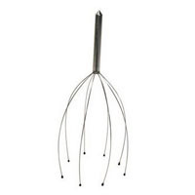
- a ver, qué hable el spammer 812856
- 812856 aka Tejero
- tanto STOP, venga.
- ...?
-

- no hay que hacer nada que no se quiera, esto es un juego
- esto es el badoo de los comunes
- no se habrá autoimmolado? y nosotras aquí de cháchara...
- http://ryanmcginley.com/photographs
- el tweedeck es mas llevable que esto
- jajaja
- otra musica?
- me encanta!!!
- vaya cortapunto no?
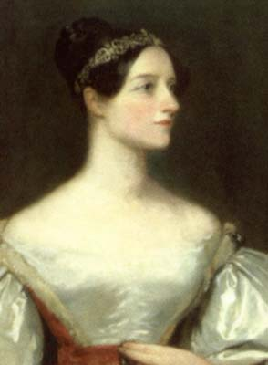
- Me vuelvo a repetir, pero no me resisto. Ada LOVElace Byron, entregando al mundo el lenguaje de la programación, un ACTO DE AMOR.
-
- todas estamos con DA
- STOP STOP STOP STOPSTOP STOP STOP STOPSTOP STOP STOP STOPSTOP STOP STOP STOPSTOP STOP STOP STOPSTOP STOP STOP STOPSTOP STOP STOP STOPSTOP STOP STOP STOPSTOP STOP STOP STOPSTOP STOP STOP STOPSTOP STOP STOP STOPSTOP STOP STOP STOPSTOP STOP STOP STOPSTOP STOP STOP STOPSTOP STOP STOP STOPSTOP STOP STOP STOPSTOP STOP STOP STOPSTOP STOP STOP STOPSTOP STOP STOP STOPSTOP STOP STOP STOPSTOP STOP STOP STOPSTOP STOP STOP STOPSTOP STOP STOP STOPSTOP STOP STOP STOPSTOP STOP STOP STOPSTOP STOP STOP STOPSTOP STOP STOP STOPSTOP STOP STOP STOPSTOP STOP STOP STOPSTOP STOP STOP STOPSTOP STOP STOP STOPSTOP STOP STOP STOPSTOP STOP STOP STOPSTOP STOP STOP STOPSTOP STOP STOP STOP
- STOP STOP STOP STOP
- STOP STOP STOP STOP
- STOP STOP STOP STOP
- STOP STOP STOP STOP
- STOP STOP STOP STOP
- STOP STOP STOP STOP
- STOP STOP STOP STOP
- STOP STOP STOP STOP
- STOP STOP STOP STOP
- qé guay
- imagen en el link: http://links.laughingsquid.com/post/9553872159/logicalconmatht
- STOP STOP STOP STOP
- STOP STOP STOP STOP
-

- juas
- PLAY PLAY PLAY
- la conclusión de esto
- insumisión!
- por favor, podemos ir a velocidad de caracol
- es que el spam también es amor?
- PLAYPLAY PLAYPLAYPLAYPLAYPLAYPLAY
- PLAY
- ?????????
- PLAY
- PLAY
- PLAY
- http://kune.ourproject.org/es/
- PLAY
- quiero ser canilove
- Imagen CopyLoven

- coitus interruptus
- alguien está entendiendo algo?
- el cune es mu buen vino
- me encanta que haya gente que siga poniendo enlaces y preocupándose por el chat
- a esos
- OS QUIERO.
- nos estamos respetando?
- a los spamers cortapuntos, iros a merendar, o algo.
- yo creo que si nos estamos respetando
- lo de banear es posible?
- porqué tanta voragine?
- el 89,1% de los emails enviados en un año es spam...
- nos estamos conociendo
- ja,ja qué chifladura!!
- los collages audiovisuales de Martha Colburn son COPYLOVE:
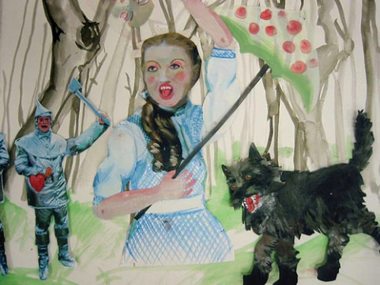
- creo que el spam frena el avance del planeta en varias direcciones
- besos!
- Copy Love
- yo estoy lost in the copymarket
- de quién es la foto?
-
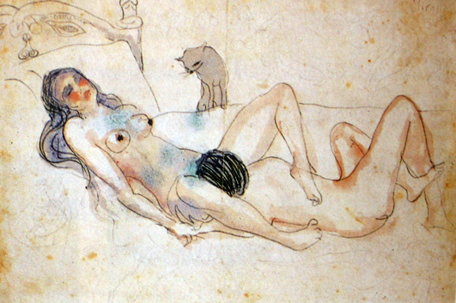
- 777 que se te ve el plumero ;-)
- qué bonita
- interesante
- re-bella
- http://www.youtube.com/watch?v=KcJqfIsjD70
- http://www.youtube.com/watch?v=drDPbKquQVw
- Pedro X Kamen
- pareciera que estamos en un punto de "tomar contacto" en la barra del bar, creí que partíamos un poco más lejos.
- http://www.youtube.com/watch?v=EXxjtcd4-kw&feature=related
- LOVE es el código fuente y los CUIDADOS son la remezcla
- Las quejas enviadla a anonymous@zemos98.org ---->
- Martin Arnold es POLIAMOR!
- http://www.youtube.com/user/copylove
- velocidad de caracol por favoooooor
- love in the roof

- What is Love, de Hardaway, que Fran MM (@MRMM2) lo remezcle: http://www.youtube.com/watch?v=cQaMeQRGUsM
- IRC Love
- LOVE es el código fuente y los CUIDADOS son la remezcla
-
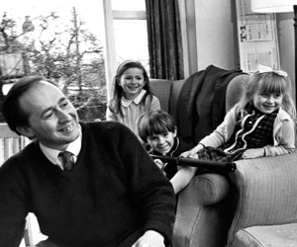
- No dice nada encontra de la madurez del espíritu que tenga algunos gusanos.
- Muy grande!!!
- LOVE es el código fuente y los CUIDADOS son la remezcla
- ese es ballard?
- me mareo
- si, es ballard
- con sus hijos
- STOP STOP STOP STOP me gusta
- ese no es Ballard?
-
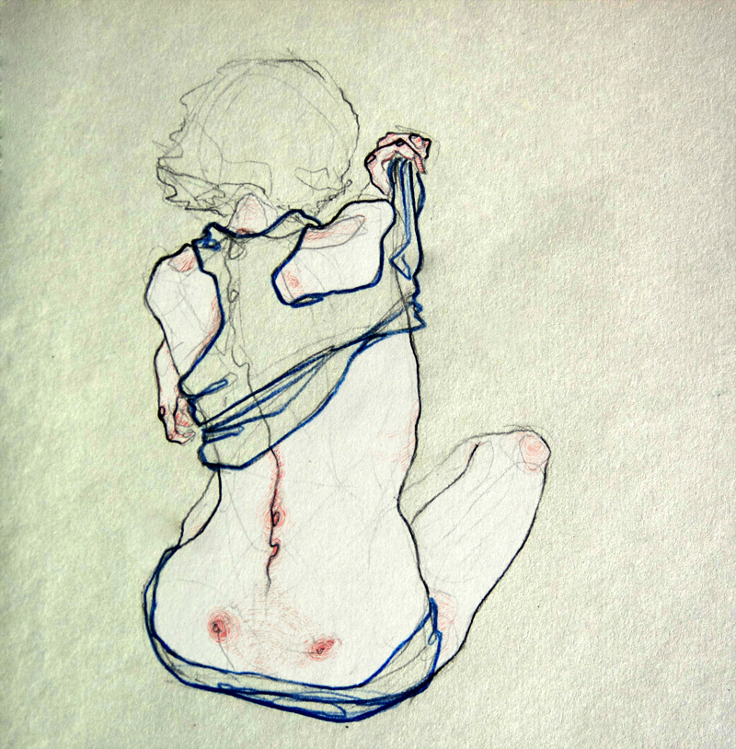
- QUERER ES PODER. PODER ES QUERER
- ¿Habéis invitado a José Luis de Vicente?
- un viudo cuidador
- jajaja
- "COPYLOVE es el código fuente y los CUIDADOS son la remezcla" :)
- ¿Y a Pedro G Romero?
- Esto con un porro hubiera sido aun más divertido
- Jo soy Jose Luis de Vicente
- Drogas es amor
- no eras Kamen?
- La copia os hará libres
- Yo soy tu padre...
- De noche me visto de Kamen
- Follar es amor
- Alguien ha ido a Bailén,35 pensando que la reunión era allí?
- amores los quiero...
- ¿Pueblo es amor?
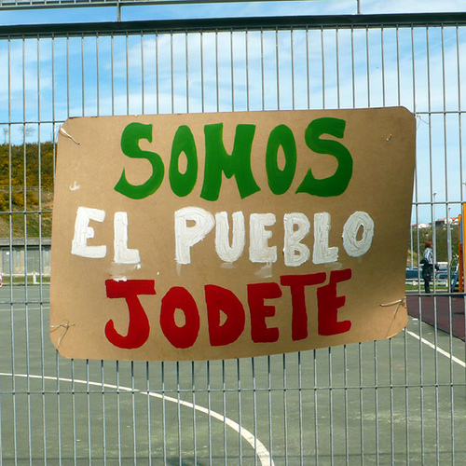
- ¿como educamos en sentido crítico mediático a los niñxs?
- quien hace la cena?
- ¿Intentamos hacer una ola de números?
- ¿existen proyectos de visualización de datos del amor?
- a la voz de ya
- 35
- El odio es amor?
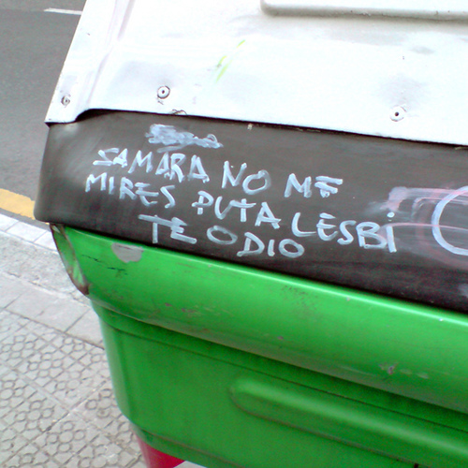
- todos escribimos un número de tres cifras
- 3
- 2
- 1
- YA
- 345
- 000
- 745
- Existe el Amor compartido? o eso es Poligamia?
- http://www.wefeelfine.org/
- sólo estadísticas del amor. Un cementerio de vivos.
- 669
- Dicen que con twiter se puede medir el estado anímico, de esto a medir el amor...
- SI NO EXISTIERA EL ODIO NO EXISTIRIA EL AMOR. SI NO ESXISTIERA EL COPIRIGHT NO EXISTIRÍA EL COPILEFT.
- Si "Copylove es escucha activa" aquí entrarían estos proyectos que existen de grabación de la memoria de los mayores.
- Esto es un ejercicio de adolescencia efervescente que-te-ca-gas
- 669 El número de la bestia y del deseo
- mola
- 618
- http://www.youtube.com/watch?v=h_hISNuZ7H4
- putos números eh!
- Tenemos derecho a compartir nuestro amor? El Amor es solo nuestro?
- copyamor, digame?
- http://flowingdata.com/2011/10/06/twitter-users-as-organisms-tweetures/
- i love data!
- ¿Y tú me preguntas qué es copylove? Copylove eres tú.
- I Zemos98
-

- ME TO
- te voy a comer todo el copylove
- jajajajajajajajajaja
-

- Esto es un atraco
- LO QUE NECESITAS ES COPYLOVE
-
- Esto es una orgia
-
- orgía de conocimiento aleatorio
-
- Isadora Duncan http://www.youtube.com/watch?v=Kq2GgIMM060 o Pina http://www.youtube.com/watch?v=Jm70fMM3JAk
- Experimentar este chat durante una hora es una muestra de amor, de copylove.
- "el amor es un juego desordenado"
- parafraseando a jesús puente y a los Beatles, claro, TODO LO QUE NECESITAS ES COPYLOVE
- Copylove, patentando amor
- La paciencia es amor
- hay lag mas desordenado que el amor?
- Copylove is in the air
- el autor de esa idea es alguien listimx
- trasunto m. Copia o traslado que se obtiene del original.
- ESCUCHA ACTIVA ESCUCHA ACTIVA ESCUCHA ACTIVA ESCUCHA ACTIVA ESCUCHA ACTIVA ESCUCHA ACTIVA ESCUCHA ACTIVA ESCUCHA ACTIVA ESCUCHA ACTIVA ESCUCHA ACTIVA ESCUCHA ACTIVA ESCUCHA ACTIVA ESCUCHA ACTIVA ESCUCHA ACTIVA ESCUCHA ACTIVA ESCUCHA ACTIVA ESCUCHA ACTIVA ESCUCHA ACTIVA ESCUCHA ACTIVA ESCUCHA ACTIVA ESCUCHA ACTIVA ESCUCHA ACTIVA ESCUCHA ACTIVA ESCUCHA ACTIVA ESCUCHA ACTIVA ESCUCHA ACTIVA ESCUCHA ACTIVA ESCUCHA ACTIVA ESCUCHA ACTIVA ESCUCHA ACTIVA ESCUCHA ACTIVA ESCUCHA ACTIVA ESCUCHA ACTIVA ESCUCHA ACTIVA ESCUCHA ACTIVA ESCUCHA ACTIVA V
- No tener expectativas es amor?
- mas inestable que el amor?
- El día de tu boda
- truthy http://truthy.indiana.edu/
- AMOR ES VOLUNTAD
- no, ¿por? ¿lo estás intentando?
- lectura activa
- ética de los cuidados?
- tienes novio?
- voluntad de compartir
- NOS ESCUCHAMOS POR FAVOR? YO os estoy ESCUCHANDO. velocidad de caracol
- los cuidados deben tener etica?
- ahora me gusta
- AMOR NO ES VOLUNTAD
- etica??
-
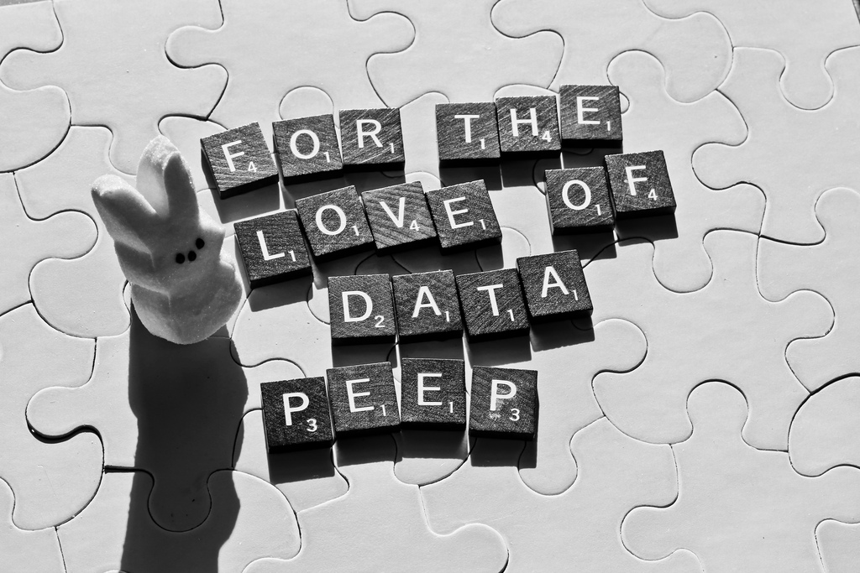
- estoy de acuerdo con 777
- RECORDARTV es copylove http://blogs.zemos98.org/recordartv/
- pero entonces el amor no necesita normas?
- RT: NOS ESCUCHAMOS POR FAVOR? YO os estoy ESCUCHANDO. velocidad de caracol
- todo necesita normas
- reglas del juego
- ETICA DEL CUIDADO VS. ETICA DEL LOGRO
- fuera el RT de los chats
- quien pone las reglas del amor?
-
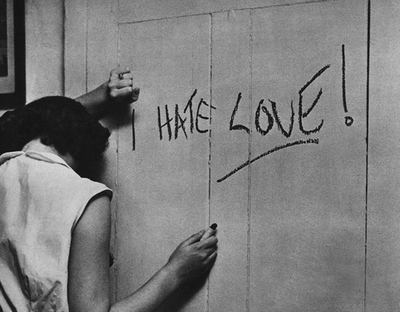
- el rt es puro ego
- solo puedes amar si te amas a ti mismo
- no quería gritar
- se me fue el maysc
- que no es ego?
- eso eso
- ahora vamos a reglar.... solo quedan 5min
- Ricardo gracias por las imágenes
- las pautas de uso de los recursos del amor - Eso tiene que ver con lo del procomún ¿no?
- para mi si
- reguemos el arbol para recoger sus frutos
- mmm
- nos hacemos una cuenta PRO en Copylove?
- ¿en 5 miuntos cerráis el chat? y cómo lo váis a hacer?
- #acampadachat
- ricardo estaba viendo un piso
- quién marca las reglas, domina el juego, como el COPAS en Friends
- (...solo he puesto una)
- procomun como compost
- No entiendo muy bien esto, lo podemos comentar? "Lo que digo es que el discurso del logro, del éxito, etc. es radicalmente opuesto a la filosofía que yo le presupongo al procomún. Incluso te diría que pondría en cuestión las marcas personales. La generosidad anónima no es una 'nueva tecnología'"
- #acampadachat
- depende si las reglas las pone solo una persona o son compartidas
- (mejor así) No entiendo muy bien esto, lo podemos comentar? "Lo que digo es que el discurso del logro, del éxito, etc. es radicalmente opuesto a la filosofía que yo le presupongo al procomún. Incluso te diría que pondría en cuestión las marcas personales. La generosidad anónima no es una “nueva tecnología”
- pa plantar cosas
- ese amarllio no es nada copylove
- plis, el amarillo jode la vista tela
- no hablemos de nuevas tecnologías... no las hay
- ¿Y todas esas personas que siguiendo a Robert Mirchum en la noche del cazador se han tatuado en los nudillos también LOVE / HATE?
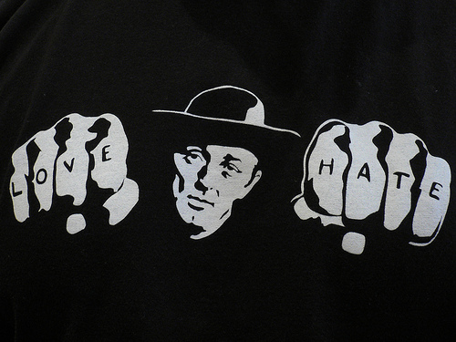
- queda un minuto
- él que vala vale y él que no a la banda.
- podemos hacer un copy&paste?
- venga, el orgasmo juntas
- B)B)B)B)B)
- a favor de la cita
- COPY
- habemus love
- brutal love
- PASTE
- C\nO\nP
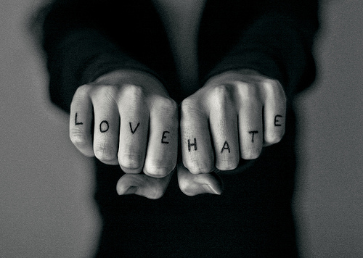
-
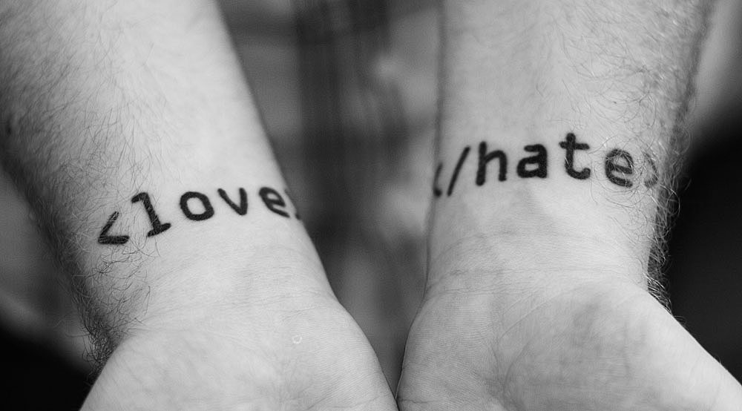
- ver al otro es amor
- 22 usuarios conectados
- COPYCAT
- cultura, amor y remezcla LOVE / HATE
- yiiiiiiija!
- COMPRO AMOR
- yo quiero otro chat
- regalo amor
-
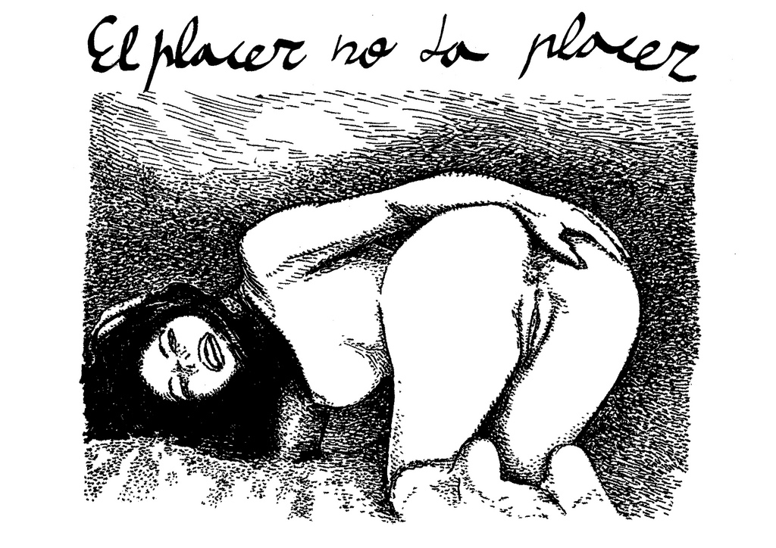
- amor es piel.
- el otro existe
-
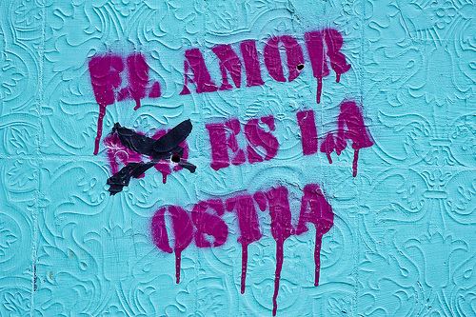
- ... pero negar la singularidad (otra manera de decir indivisualidad o no?) tambien es un problema porque caemos en el sujeto colectivo que puede ser totalitario
- amor es pixel
- no habia pasado ya el tiempo de las fotos¿
- qué bueno
- amor es conocimiento
- no sentir es no ser
- hostia es con hache
- emociones
- "ni el mayor amor está exento de odio", anonymous
- quien ordena el Amor?
- amores perros
- 68, eso es muy bueno
- amor es ficción
- yo me quedo con la tropeza
- siente un dictador algun tipo de amor?
- ostia es con o sin hache, lo busqué en el diccionario una vez
- aunque seguir siendo torpe y teñirte las canas es un poco raruno
- love / hate pa mí es como toda categoría binarista,
- pero de pegar es con h
- si, los dictadores tb aman
- capitalista,
- pintadas de TE AMO ZOIDO
- jaja
- ZOIDO CÁSATE CONMIGO
- Perdon quise decir tORpeza
- hasta luego amores
- ZOIDO TQ
- amor platónico
- queridos y queridas
- queda un min.
- yo una vez amé a aristoteles
- ZOIDO ES AMOR, LAME TU PARTE
- hacerse una paja es amor?
- ZOIDO QUEREMOS UN HIJO TUYO
- mañana más?
- Amor platónico _ Papel platínico
- gracias por participar, ahora sí, soy sofía y esto ha terminado
- ZOIDO QUIERO TU ZONA AZUL
- por supuesto (paja)
- uhhhhh!
- fueraaaa...!
- tu no eres sofia, eres kamen
- femisnista!!!!
- hola sofiiiiii
- hola soy sofía, por favor dejad esto ya
- jajajaja
- no enciendas la luz todavía Sofía!
- sois unos cochinos, no me quiero ni imaginar lo que hacéis en chatroulette
- amor platoniq
- invitame a tu char privadao guapa...!
- cómo ser sofía coca? metete en u chat lleno de amor!
- ostia!!!
- amor platoniq
- amor platoniq
- adiós, sofiaaa
- eso es muy basto
- pintadas de amor en las calles son copylove, es verdad, muy bueno
- platoniq love
- no sabemos si hay algo digno que sacar de la conversación, pero os mantendremos informado/as
- desbarre love
- Esto es amor:

- amor lovezno
- hola soy pedro, gracias a todxs, a ver qué hacemos con esta buena mierda!
- para mi ha sido un buen momento
- hola soy La reina.... alguien me puede traer un gramito para ver el debate del partido de la jornada?
- en esta ora me he bajado buen porno, gracias
- TE QUIERO JOSE
- hola yo tambien soy pedro
- siento haber llegado tarde, estaba con la burbuja inmobiliaria, ya veré los resultados
-

- es brutal, si lo desordenas tiene sentido
- ánimo! el compartir tiene esto
- MDMA98
- NO AL ORDEN
- que en grupo hacemos granes churros, pero con amor!
- hola soy rubén
- caos a kilo
- hay miedo al caos
- soy silvia y habéis roto mi corazón
- adios
- pero no eras sofia?
- y kamen?
- amor: instrucciones de uso
- si nos queréis irse, en serio, sigo siendo sofía, si queréis hablar en privado tengo el mejor material
- hay ganas de desafasar
- copia: instrucciones de uso
- desarmar el amor
- mi madre me dice que apague ya, que esto no es amor ni ná
- juas!
- hay alguna cultura donde no exista el concepto amor? Igual coincide y tampoco existe la copia..
- besos, Ricardo
- desarmar el amor, me gusta
- amor: instrucciones de desuso
- yo no me voy hasta que no se vaya el ultimo!
- Copyfuckheart
- instrucciócciones en desuso
- adict*s!
- ESTOY SIENDO INFIEL A MI PAREJA, ME ESTOY ENAMORANDO DE VOSOTROS
- quién es eres? me encantas!
- yo tampoco!
- yo ya estaba enamorada de tod*s un desastre
-
- SOY EL FARI
- lo loca que se vuelve la gente con un micro abierto y la cara tapada.
- (soy qk)
- esto no es un chat, es una cama redonda...
- siempre quise tener amigos imaginarios
- esto es amor de verdad
- REDRUM
- UNA PUTA ORGIA
- DEL SABER
- "esto no es un chat, es una cama redonda..." eso es lo bueno ¿no?
- somos un número... me recuerda a Brazil... tuttle o buttle...
- me voy,que sigo teniendo un pastel en el horno!
- os hemos decepcionado verdad? bienvenidos al amor lesson nº1
- el amor también es cagarla en la primera cita
- hi
- see you later bitches
- si, es lo bueno jajaja
- sobre todo si le llevas un cassette
- con la música que tú crees que lo peta
- yo antes tenia la costumbre de vonitar en la primera cita
- ya sabéis, ruidismo
- la torpeza, la torpeza... aunque tengas canas
- vale, me toca ser la ordenada, pero cuánto más sigáis escribiendo más nos va a costar sacar algo de lo que era UNA HORA de chat
- y entonces tu cita FLIPA
- era una manera incosnciente de poner a prueba, supongo
- y Jaron?
- tragar saliva
- Quien eres que me interpela sin presentarse?
- yo lo tengo copiado
- Yo soy Jaron
- me voy a preparar las palomitas para el debate del siglo
- ah si, el debate
- para la/el que dijo lo de amor lobezno: http://cosmonauta.tumblr.com/post/10371692771/logan-x-scarlett
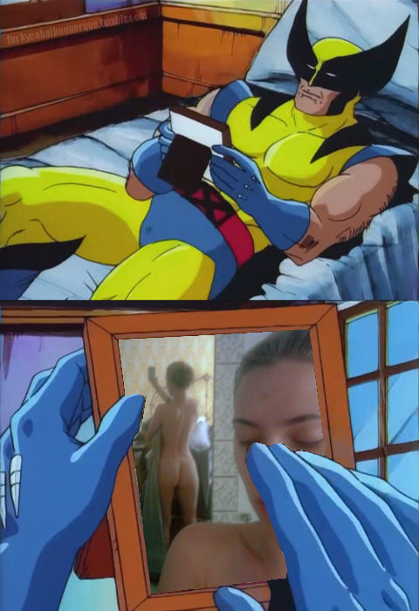
- adiós, kamens
- Jaron no iba a hablar de su libro?
- Yo antes era
- u os callais ya o voy a eyacular de amor
- me gustabas mas cuando antes, como has cambiado
- todxs cambiamos todo el rato
- eso parece
- Me tenéis loca perdía
- ¿Por qué hay tan pocos números pares? Eso no es amor. O sí.
- yo llevo tela cambiada desde que estoy en este chat, ahora se me ha caido el pelo y tengo acento bulgaro
- a mi me duel un poco más la cabeza
- Un abrazo a todas. Fue bonito mientras duró
- es que los impares son más magicos
- creo que son los soniditos
- o no
- chau chau
- quedamos en el tuiter? ;-)
- adios, os queremos, gracias por esta extraña experiencia amorosa y procomunera!
- los zemos se quieren marchar pero no se atreven jejejejejje
- jijiji
- me despido jóvenes...nos vemos en la proxima cita. Como todo acto de amor, tuvo sus mas y sus menos...!
- cuando se vayan hablamos en serio
- eso
- :D
- pues eso, love is a bitch, saludos a todxs y hasta la próxima
- una preguntita amores.... ya se que (n)os da igual pero.. en que canal vais a ver el debate?
- que debate?
- qué debate?
- ah que bueno
- #nolesvotes
- si si si si ya
- pero es entretenimiento
- #nolesescuches
- #nolesmires
- lo sabia, no me quereis nada
- #esunaperdidadetiempo
- #nosvanaseguirjodiendo
- ya lo sé pero es que ya he acabado breaking bad
- AMOR Y ENRGÍA !
- ha sido un placer pasar este caos con ustedes, mucho copylof, yo si voy a ver el lefate que rajoy me pone cantida!
- se acabo todo ya? :- ),
- queda alguien de zemos? :)
- bye bye
- soy sofía
- soy felipe
- :-*
- :o)
- :idea:

